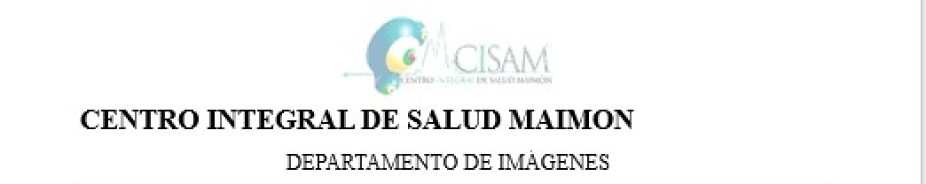

NOMBRE: ELIANA VARGAS RUBIERA
FECHA: 5-7-2025
ESTUDIO: RX DE COLUMNA LUMBAR AP Y LATERAL

DESCRIPCIÓN:

Se observa desviacion de la columna lumbar a convexidad izquierda en el plano coronal.

Densidad ósea adecuada.

Espacios intervertebrales conservados.

No se aprecian fracturas.

No se aprecian defectos líticos, ni blásticos.

No se aprecia espondilolistesis, ni espondilólisis.

IMPRESIÓN DIAGNÓSTICA:
- Escoliosis lumbar leve a convexidad izquierda.

